1.店铺基础设置，添加个 像店铺管理，一样的点击会下拉，（下拉默认展开状态）

下拉内容 （公司介绍 ，联系我们，匾额设置,添加商品标签）

改善型问题,以后会修改

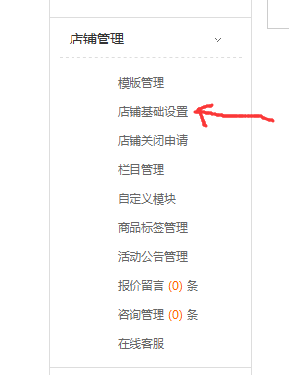

2.店铺栏目默认 店铺首页，全部商品，联系我们，店铺公告，留言反馈 修改

3.店铺右侧的区域，默认排版：上，公司介绍 下，全部商品 修改

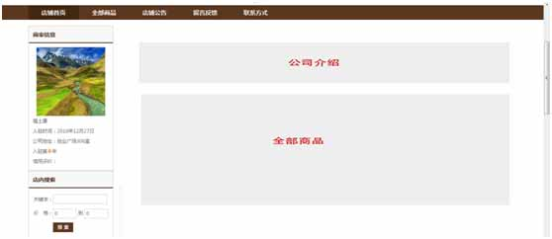

客户添加商品标签后排版： 上，公司介绍 中，商品标签 下，全部商品

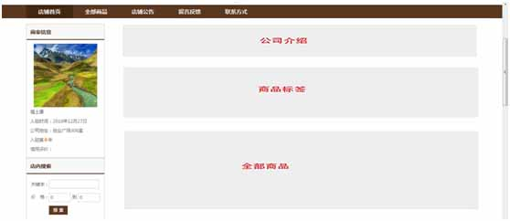

5.热销排行里的商品点击跳转404 修改

6.店铺页底部 没有改，改成现在首页的 修改

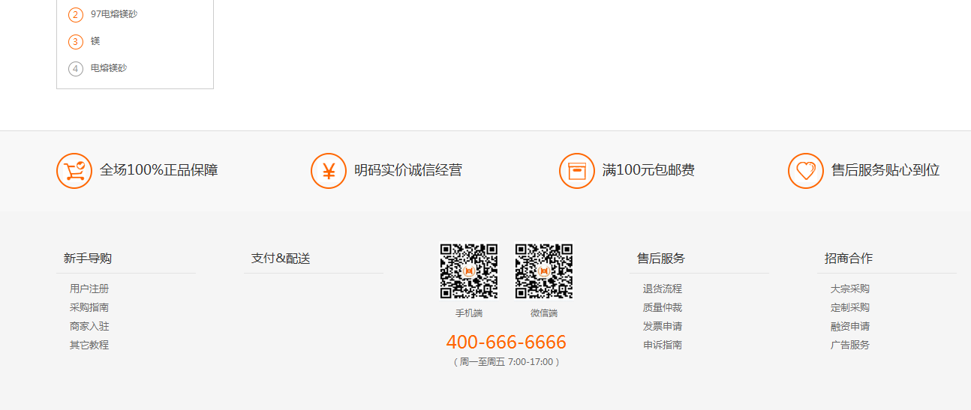

7,自动生成 店铺匾额。 店铺匾额 图片上传添加地址见下面

